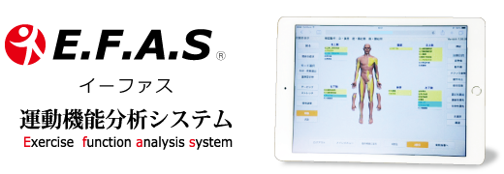

**最新のエキスパート型AIによる全身の筋肉・関節のアンバランスの分析**



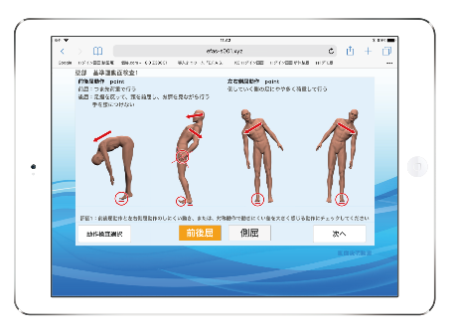

**独自の運動機能検査**

　　　　　　　　　　　動作検査によって、お一人お一人の体のクセや

連動性（動き・つながり）を検査

**エキスパートAI分析（施術ポイントの特定）**

206個の関節と350個の筋肉からなる

複雑な全身のアンバランスを分析

　　　　　　　　　　　　 ※194万通りのアンバランスのパターンから分析

**独自の施術法**

お体の状態に合った最適な施術法を提案

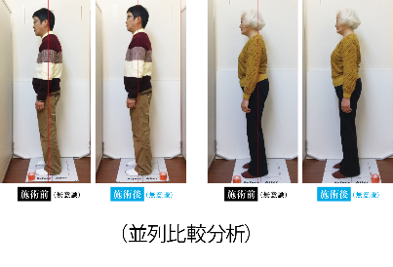

**姿勢画像の分析**

**最適な自宅フォロー**

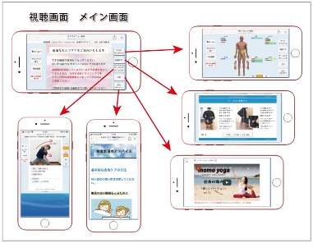

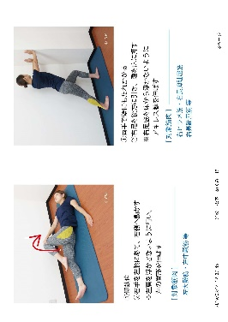

あなたに最適なセルフケアを提案